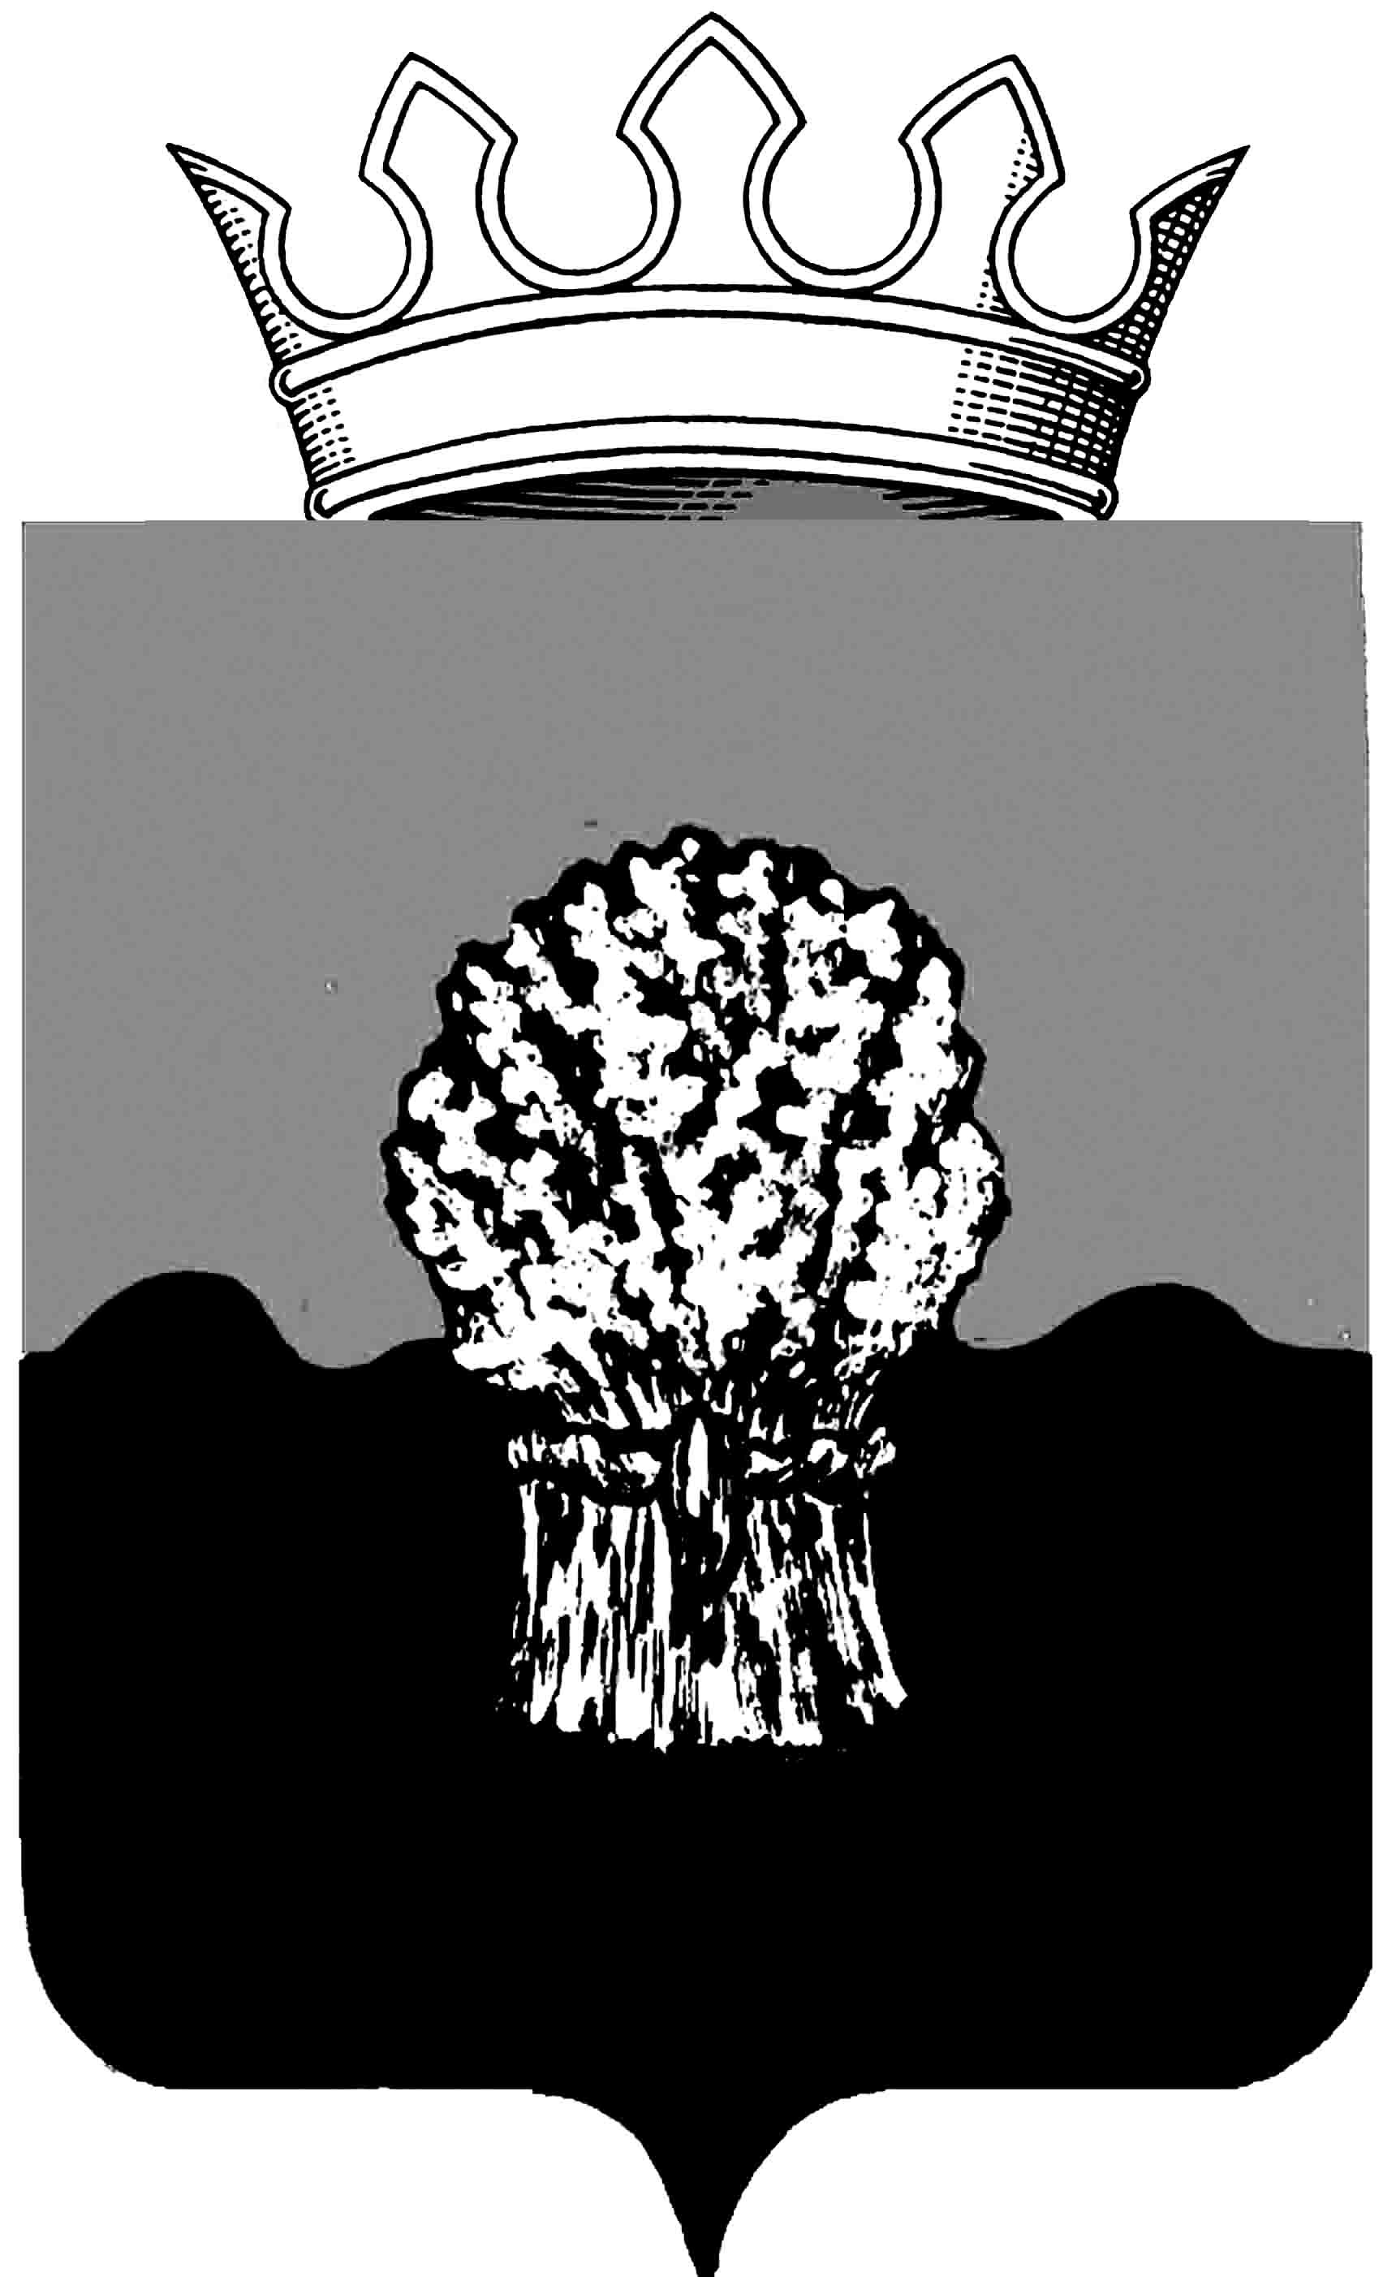

АДМИНИСТРАЦИЯ
Сызранского района Самарской области

Постановление

«______» ______ 2016 года № ________

О внесении изменений в постановление администрации Сызранского района Самарской области от 22.06.2015 года № 854 «Об организации сельскохозяйственной переписи 2016 года на территории муниципального района Сызранский»

В целях организации работ по подготовке и проведению Всероссийской сельскохозяйственной переписи 2016 года на территории Сызранского района и в связи с кадровыми изменениями в органах местного самоуправления, администрация Сызранского района

ПОСТАНОВЛЯЕТ:

1. Внести в постановление администрации Сызранского района Самарской области от 22.06.2015 года № 854 «Об организации сельскохозяйственной переписи 2016 года на территории муниципального района Сызранский»
следующие изменения:
вывести из состава комиссии по подготовке и проведению Всероссийской сельскохозяйственной переписи 2016 года на территории Сызранского района (далее - комиссия) Уколова С.И. и Маклакову Н.В.;
ввести в состав комиссии:
Дулина А.В. - Главу муниципального района Сызранский Самарской области с наделением полномочиями председателя комиссии;
Журавлеву О.В. -главного специалиста муниципального казенного учреждения Сызранского управления сельского хозяйства с наделением полномочиями члена комиссии.

2. Опубликовать настоящее постановление в газете «Информационный вестник муниципального района Сызранский» и разместить его в информационно-телекоммуникационной сети Интернет на официальном сайте муниципального района Сызранский.

Глава муниципального района Сызранский А.В.Дулин

